Brüggemann auf der K2022:
Hochleistungsadditive für Polyamide und Polyolefin-Rezyklate
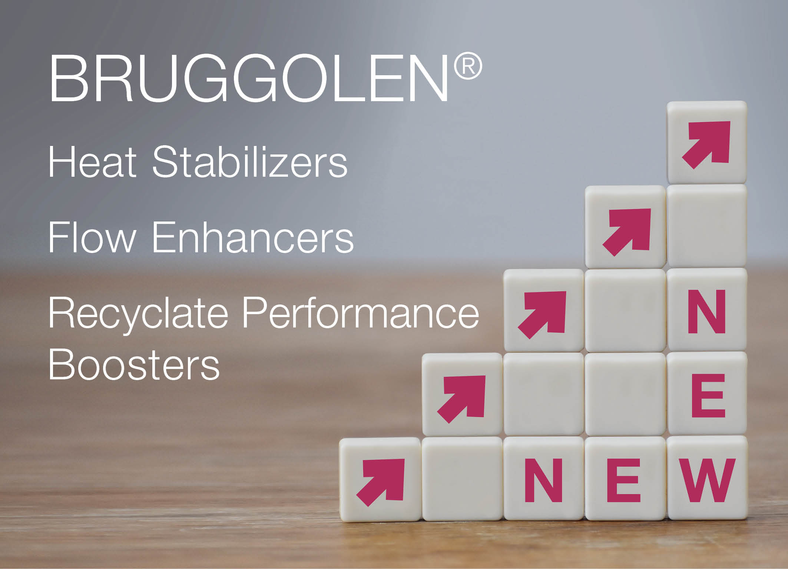Neu entwickelte Additive von Brüggemann ermöglichen Compoundeuren die Herstellung von Materialien, deren Eigenschaften bisherige Leistungsgrenzen überschreiten. © Brüggemann.
Heilbronn, Juli 2022 - Auf der K 2022 stellt Brüggemann (www.brueggemann.com) leistungssteigernde Additiv-Innovationen vor. Diese reichen von elektrisch neutralen Thermostabilisatoren für Polyamide in Elektro- und Elektronikanwendungen, zum Beispiel für die E-Mobilität, über Hochleistungs-Stabilisatoren für mittlere bis sehr hohe Temperaturbelastungen bis hin zu Additiven zur Stabilisierung von Polyolefin-Rezyklaten. Auch effizienzsteigernde Fließverbesserer stehen im Fokus, die kürzere Zykluszeiten und geringe Wanddicken bei Bauteilen aus Polyamiden und Polyestern (PBT) ermöglichen.
Elektrisch neutrale Thermostabilisatoren für Polyamide
BRÜGGOLEN® TP-H2062 und TP-H2217 eröffnen eine neue Klasse von metall- und halogenfreien Thermostabilisatoren für verstärkte und unverstärkte Polyamide in E+E-Anwendungen. Sie wirken nicht korrosiv auf metallische Komponenten wie umspritzte Sensoren und haben keinen Einfluss auf die elektrischen Eigenschaften des Kunststoffs. Darüber hinaus erlauben sie Dauergebrauchstemperaturen von 170 °C sowie Temperaturspitzen von 200 °C und erfüllen so die gestiegenen Anforderungen der Automobilindustrie. Sie überwinden damit die Grenzen herkömmlicher Systeme, wie Stabilisatoren auf Phenol- und Kupferbasis. Beide BRÜGGOLEN®-Typen sind als leicht zu verarbeitende Masterbatches verfügbar.
BRÜGGOLEN® TP-H2217 eignet sich besonders für die Thermostabilisierung von halogenfrei flammgeschützten Polyamiden. Brüggemann ermöglicht es Compoundierern damit, speziell auf die E-Mobilität zugeschnittene Polyamid-Werkstoffe herzustellen, die eine V-0-Klassifizierung nach UL94, elektrische Neutralität sowie eine dauerhafte Hitzebeständigkeit bei 180 °C vereinen.
„Best in Class“ bei 190 °C
BRÜGGOLEN® TP-H1804 ist ein neuer Hitzestabilisator für aliphatische Polyamide, die bei Dauergebrauchstemperaturen von 160 °C bis 190 °C eingesetzt werden. Er übertrifft deutlich die Kupfersalz-basierten Stabilisatoren hinsichtlich des Erhalts der mechanischen Eigenschaften der damit ausgerüsteten Werkstoffe. BRÜGGOLEN® TP-H1804 ergänzt damit das auf der K 2019 vorgestellte BRÜGGOLEN® TP-H1805, welches verstärkte aliphatische Polyamide für den Dauereinsatz bei 200 °C für PA6 und 230 °C für PA6.6 stabilisiert.
Effizienzsteigernde Fließverbesserer
Zur K 2022 erweitert Brüggemann sein Angebot an Fließverbesserern mit dem Additiv BRÜGGOLEN® TP-P2201, das besonders auf Anwendungen in E-Mobilität und flammgeschützten Polyamiden zugeschnitten ist. BRÜGGOLEN® TP-P1810 ist speziell für die Verarbeitung von teilaromatischen Polyamiden geeignet, während BRÜGGOLEN® TP-P1507 für aliphatische Polyamide und der Typ TP-P1924 für PBT optimiert sind. Alle Typen helfen, bei der Produktion Energie zu sparen, und zugleich ermöglichen bei Spritzgussteilen mit langen Fließwegen und/oder geringen Wanddickensehr hohe Fasergehalte.
Recycling von Polyolefinen
Bereits zur K 2019 hatte Brüggemann sein breites Portfolio an Additiven für das werkstoffliche Recycling von Polyamiden vorgestellt. Dazu gehören Langzeitwärmestabilisatoren, Prozessstabilisatoren, Fließverbesserer, reaktive Kettenmodifikatoren, Nukleierungsmittel und andere Prozesshilfsmittel. Zur K 2022 sind jetzt auch Produkte für das Recycling von Polyolefinen verfügbar. Eine speziell entwickelte Technologie repariert Fehlstellen in den Molekülketten, die durch die Verarbeitung und den Gebrauch der Polyolefine entstehen und die Qualität beeinträchtigen. Das Ergebnis sind Rezyklate mit verbesserten mechanischen Eigenschaften, die ohne Beimischung von Neuware auskommen.
Mit BRÜGGOLEN® TP-R2090 lässt sich Polypropylen aus post-industriellen und Post-Consumer-Abfällen recyclen. Der Typ TP-R8895 eignet sich speziell für das Recycling von Polypropylen aus Batteriekästen. Beide Additive führen zu Rezyklaten hoher Qualität, die mit herkömmlicher Re-Stabilisierung selbst bei hohen Dosierungen nicht erreicht werden kann.
Für das Recycling von Polyethylen hat Brüggemann BRÜGGOLEN® TP-R2162 entwickelt, das ebenfalls die neue Reparaturtechnologie enthält und besonders für LLDPE-Rezyklate geeignet ist, die in der Folienextrusion eingesetzt werden. Alle genannten Typen werden in Form von staubfreien Additiv-Blends in kompaktierter Form geliefert.
Die L. Brüggemann GmbH & Co. KG ist ein renommierter Hersteller von Spezialchemikalien mit rund 255 Mitarbeitern am Stammsitz in Heilbronn. Gegründet 1868, hat sich das Unternehmen spezialisiert auf die Entwicklung und Herstellung von Hochleistungsadditiven für Technische Thermoplaste mit Fokus auf Polyamiden sowie von Zinkderivaten und Reduktionsmitteln auf Schwefelbasis. Kunden in mehr als 60 Ländern schätzen die Flexibilität und innovativen Produktlösungen. Tochterunternehmen in den USA und in Hong Kong unterstreichen die internationale Ausrichtung. Eigene Forschung und Entwicklung, konsequente Ausrichtung auf die Kundenbedürfnisse und umfangreiche Investitionen in Know-how und Anlagen sind Kern der Unternehmenspolitik.

Weitere Informationen:
Dr. Klaus Bergmann, Bereichsleiter Kunststoffadditive
L. Brüggemann GmbH & Co. KG, Salzstraße 131, 74076 Heilbronn, Germany
Tel.: +49 (0) 71 31 / 15 75 – 235, E-Mail: klaus.bergmann@brueggemann.com

Redaktioneller Kontakt und Belegexemplare:
Dr.-Ing. Jörg Wolters, Konsens PR GmbH & Co. KG,
Im Kühlen Grund 10, 64823 Groß-Umstadt, Germany – www.konsens.de
Tel.: +49 (0) 60 78 / 93 63 - 13, E-Mail: joerg.wolters@konsens.de
Pressemitteilungen von Brüggemann mit Text und Bildern in druckfähiger Auflösung finden Sie als Download unter www.konsens.de/brueggemann.html

